Arbre

Fait par Anne

Nom de l’arbre: Épinette blanche

Autre nom : **Canadian spruce**, **skunk spruce**, **cat spruce**, **Black Hills spruce**, **western white spruce**, **Alberta white spruce**, and **Porsild spruce**.[[](https://en.wikipedia.org/wiki/Picea_glauca#cite_note-SilvicsNA-7)

Nom scientifique : *Picea glauca*

Usage : C'est une essence importante au Canada pour l'industrie des pâtes et papiers et du bois d'oeuvre.

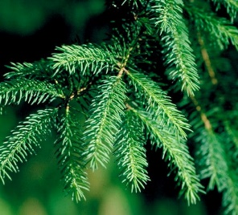Photo(proche)

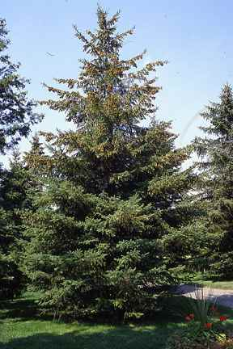Photo(loin)

Identification : Conifères

Classification :

|  |  |
| --- | --- |
| [Règne](https://fr.wikipedia.org/wiki/R%C3%A8gne_(biologie)) | [*Plantae*](https://fr.wikipedia.org/wiki/Plante) |
| [Division](https://fr.wikipedia.org/wiki/Division_(biologie)) | [*Pinophyta*](https://fr.wikipedia.org/wiki/Pinophyta) |
| [Classe](https://fr.wikipedia.org/wiki/Classe_(biologie)) | [*Pinophyta*](https://fr.wikipedia.org/wiki/Pinophyta) |
| [Ordre](https://fr.wikipedia.org/wiki/Ordre_(biologie)) | [*Pinales*](https://fr.wikipedia.org/wiki/Pinales) |
| [Famille](https://fr.wikipedia.org/wiki/Famille_(biologie)) | [*Pinaceae*](https://fr.wikipedia.org/wiki/Pinaceae) |
| [Genre](https://fr.wikipedia.org/wiki/Genre_(biologie)) | [*Picea*](https://fr.wikipedia.org/wiki/Picea) |